Глухова Светлана Викторовна
МБОУ «СОШ № 41»п. Новогорный
г. Озёрска Челябинской области
учитель химии и биологии

Сценарий внеклассного мероприятия
Смотр знаний по теме «Соединения химических элементов»
Химия 8 класс.
Цель:
- Развитие познавательного интереса учащихся к предмету химии.
- Обобщение, закрепление и систематизация знаний учащихся о составе, названиях, классификации неорганических соединений, генетических рядах металла и неметалла в статике.
- Развитие умений и навыков определения принадлежности соединений к определённому классу, составления формул соединений по степени окисления, практического определения принадлежности соединений к классам кислот, оснований.
- Развитие умений и навыков работы в группе.

Оборудование и материалы:
- АРМ учителя, слайды на 3,5,6,8,9 этапах смотра, бланки заданий для команд на 3,5,6,8,9 этапах.
- Бумага, ручки для участников команд.
- Бланк протокола смотра знаний.
- Лоток, платок, вода, спирт, спички, держатель; два химических стакана, раствор аммиака, соляная кислота; лоток, 7 пробирок, кислота, щёлочь, лакмус, фенолфталеин, метиловый оранжевый; лоток, концентрированная серная кислота, перманганат калия, стеклянная палочка, спиртовка.

Структура мероприятия:
- Организационный момент.
- Вводное слово учителя.
- Разминка.
- Демонстрационный опыт.
- Конкурс на сообразительность «Угадай-ка».
- Химический конструктор.
- Демонстрационный опыт.
- Найдём свой дом.
- Покажите фотографии своих «родственников».
- Химическое расследование.
- Демонстрационный опыт.
- Подведение итогов смотра, награждение участников.

На экране изображение

Вводное слово учителя
Ребята, мы с вами закончили изучение темы «Соединения химических элементов». Сегодня мы проверим – как близко вы познакомились с представителями неорганических соединений.
Разминка
Команды расшифровывают послание из страны Химии, способ расшифровки учащиеся должны предложить сами: порядковые номера химических элементов, первые буквы названий.
Для первой команды
24 | 49 | 12 | 49 |  | 63 | 16 | 19 | 49 | 63 | 18
 |  |  |  | ч
88 | 63 | 18 | 19 | 52 | 49 | 74 |  |  | 11
 |  |  |  |  |  |  | ы
(Химические реактивы на) - 1 балл
Для второй команды
74 | 19 |  | 16 |  | 84 | 88 | 76 | 5 | 76 | 74
 |  | у
18 | 52 |  |  | 11 | 63 | 3 |  | 79
 |  | ь |  |  |  |  | ь |  | я | !
(вкус пробовать нельзя!) – 1 балл
Демонстрационный опыт «Несгораемый платок»
Учитель показывает ученикам влажный платок, поджигает его, пламя со временем тухнет, платок остаётся невредим, потому что предварительно был сначала смочен в воде, а потом в спирте.
Конкурс на сообразительность «Угадай-ка»
Вопросы задаются командам по очереди:
1 Какой элемент всегда рад? (Радон.) – 1 балл
2 Какой элемент является лесом? (Бор.) – 1 балл
1 Какой элемент состоит из двух животных? (Мышьяк.) – 1 балл
2 Какой элемент вращается вокруг Солнца? (Уран.) – 1 балл
1 Какой элемент является настоящим «гигантом»? (Титан.) – 1 балл
2 Название какого металла несёт в себе волшебника? (Магний.) – 1 балл
1 Какой элемент утверждает, что может родить воду? (Водород.) – 1 балл
2 Какой элемент утверждает, что может родить кислоту? (Кислород.) – 1 балл
Ребусы предлагаются командам по очереди
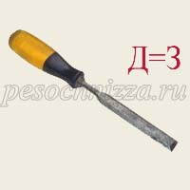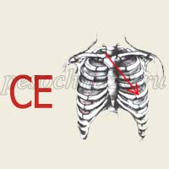
(золото) – 1 балл (серебро) – 1 балл
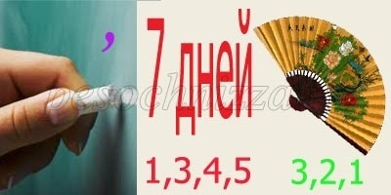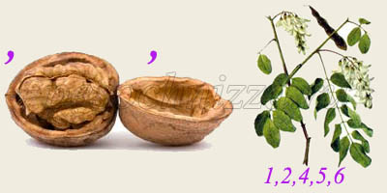
(Менделеев) – 2 балл (реакция) – 2 балл
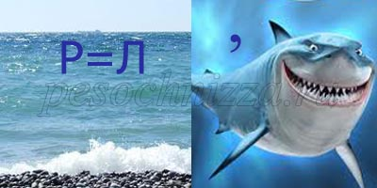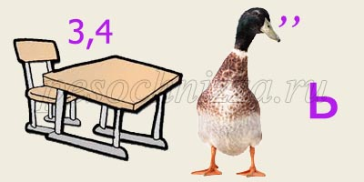
(молекула) – 1 балл (ртуть) – 1 балл
Химический конструктор
Командам предлагается составить как можно больше формул веществ, используя атомы из заданных формул:
Для первой команды:
Na₂ SO₄ (Na, O_{2,} O₃, Na₂O, SO₂, SO₃, Na₂S, Na₂SO₃₎ – 8 баллов
Для второй команды:
Fe(NO₃)₃ (Fe, N₂, O_{2,} O₃, FeO, Fe₂O₃, N₂O, NO, N₂O₃, NO₂, N₂O₅) – 11 баллов
Демонстрационный опыт «Дым без огня»
В химических стаканчиках на донышке раствор аммиака, соляной кислоты. Стаканчики отверстиями подносим друг к другу, появляется белый «дым».
Найдём свой дом
Внимательно рассмотрите перечисленные в задании формулы, представьте, что это жильцы разных домов, найдите их дома, поделите их на равные группы.
Для первой команды:
SO₃, H₂CO₃, HNO₃, BaSO₄, CaCO₃, N₂O_{5,} CO₂, H₂SO₄, NaNO₃ (кислоты, соли, оксиды; соединения серы VI, азота V, углерода IV.) – 6 баллов
Для второй команды:
H₃PO₄, CaO, AlCl₃, K₃PO₄, Ca(OH)₂, Al₂O₃, P₂O₅, CaCl₂, Al(OH)₃ (соединения фосфораV, кальция II, алюминия III.) – 3 балла
Покажите фотографии своих «родственников»
Командам предложены два генеалогических дерева, имена родственников записаны, нужно представить их фотографии – химические формулы «родственников».
Для первой команды: сульфат бария
гидроксид гидроксид
оксид оксид
простое вещество простое вещество
BaSO₄– 2 балла
Ba(OH)₂ – 2 балла H₂SO₄ – 1 балл
BaO – 1 балл SO₃ – 2 балла
Ba – 1 балл S – 1 балл
Для второй команды: нитрат калия
гидроксид гидроксид
оксид оксид
простое вещество простое вещество
KNO₃ - 2 балла
KOH - 1 балл HNO₃ - 1 балл
K₂O– 2 балла N₂O₅ – 2 балла
K – 1 балл N₂ – 1 балл
Химическое расследование
Командам предстоит доказать практическим путём: какое вещество им предложено – кислота или основание.
Для первой команды: кислота. (Лакмус – розовый, метиловый оранжевый – красно-розовый). - 2 балла
Для второй команды: основание. (Лакмус – синий, фенолфталеин – малиновый, метиловый оранжевый – жёлтый). - 2 балла
Демонстрационный опыт «Пламя – без спичек!»
Смесь концентрированной серной кислоты с порошком перманганата калия перемешать стеклянной палочкой, этой же палочкой прикоснуться к фитилю спиртовки, произойдёт самовозгорание спирта.
Бланк протокола смотра знаний
Название конкурса | 8а |  | 8б
 | Максимальное число баллов | Фактическое число баллов | Максимальное число баллов | Фактическое число баллов
Разминка | 1 |  | 1
Угадай-ка | 8 |  | 8
Химический конструктор | 8 |  | 11
Найдём свой дом | 6 |  | 3
Покажите фотографии своих родственников | 10 |  | 10
Химическое расследование | 2 |  | 2
Итого | 35 |  | 35

Подобный смотр знаний провожу на неделе естественных наук (январь) или после проведения контрольной работы по теме «Соединения химических элементов» в качестве коррекционной работы по изученному материалу.

